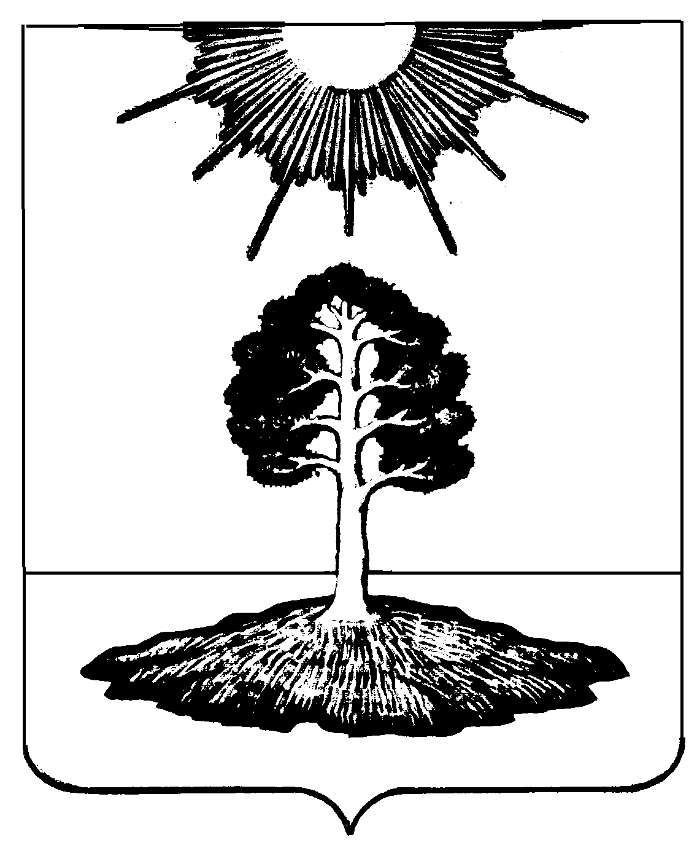

**АДМИНИСТРАЦИЯ**

**ЗАКРЫТОГО АДМИНИСТРАТИВНО-ТЕРРИТОРИАЛЬНОГО ОБРАЗОВАНИЯ СОЛНЕЧНЫЙ**

# ПОСТАНОВЛЕНИЕ

|  |  |  |
| --- | --- | --- |
| 06.05.2019 | **ЗАТО Солнечный** | № 108 |

**О ВОЗОБНОВЛЕНИИ ОТОПИТЕЛЬНОГО СЕЗОНА**

**2017-2018 ГОДОВ НА ТЕРРИТОРИИ ЗАТО СОЛНЕЧНЫЙ**

В соответствии с Федеральным законом от 06.10.2003 №131-ФЗ «Об общих принципах организации местного самоуправления в Российской Федерации», пунктом 5 Правил предоставления коммунальных услуг собственникам и пользователям помещений в многоквартирных домах и жилых домов, утвержденных Постановлением Правительства Российской Федерации от 06.05.2011 №354, в связи с естественным понижением среднесуточной температуры наружного воздуха ниже +8°

ПОСТАНОВЛЯЕТ:

1. Определить «06» мая 2019 года датой возобновления отопительного сезона 2017-2018 годов на территории ЗАТО Солнечный.
2. Настоящее Постановление вступает в силу с момента его подписания и подлежит размещению на официальном сайте администрации ЗАТО Солнечный.

**Глава администрации ЗАТО Солнечный В.А. Петров**

